ФЕДЕРАЛЬНОЕ Государственное АВТОНОМНОЕ образовательное учреждение

высшего образования

**БЕЛГОРОДСКИЙ ГОСУДАРСТВЕННЫЙ НАЦИОНАЛЬНЫЙ**

**ИССЛЕДОВАТЕЛЬСКИЙ УНИВЕРСИТЕТ**

(НИУ «БелГУ»)

ИНСТИТУТ ИНЖЕНЕРНЫХ И ЦИФРОВЫХ ТЕХНОЛОГИЙ

Кафедра математического и программного обеспечения информационных систем

**Отчет по лабораторной работе №1**

**по дисциплине: «Введение в специальность»**

**Тема работы «Первоначальная настройка git»**

студента очного отделения

1 курса 12001801 группы

Джинганин Олег Юрьевич

Проверил(а):

Курлов Василий Васильевич

Гайворонский Виталий Александрович

Белгород 2019

## Лабораторная работа №1

**Цель работы:  
  
-** Провести первоначальную настройку системы контроля

версии git, после установки инициализировать каталог для работы, разобраться с

существующими состояниями файлов в git, сделать первый коммит.

**Выполнение работы**

1. Создана папка с иницалами студента и совершен переход в эту папку в программе Git Bash.

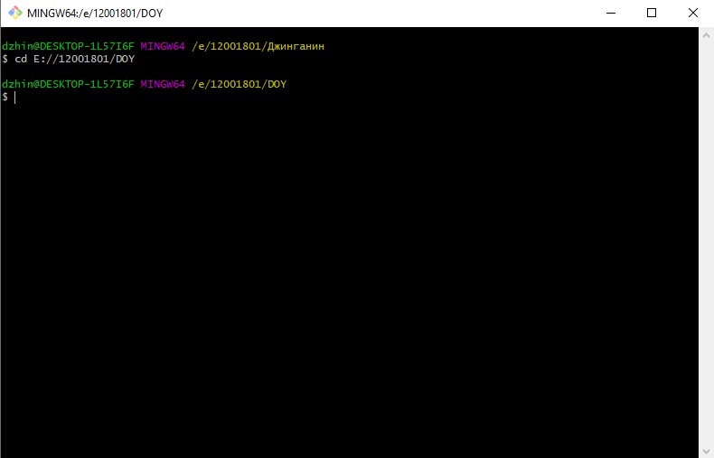

1. Создан пустой репозиторий с помощью команды *git init.*

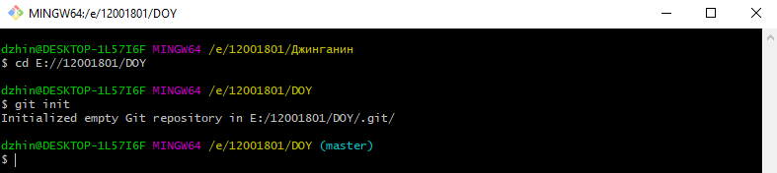

1. Указано имя и email.

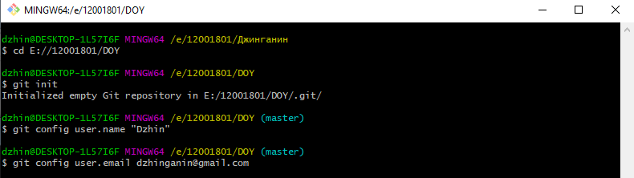

1. Добавлена папка с лабораторной работой и проиндексирована.

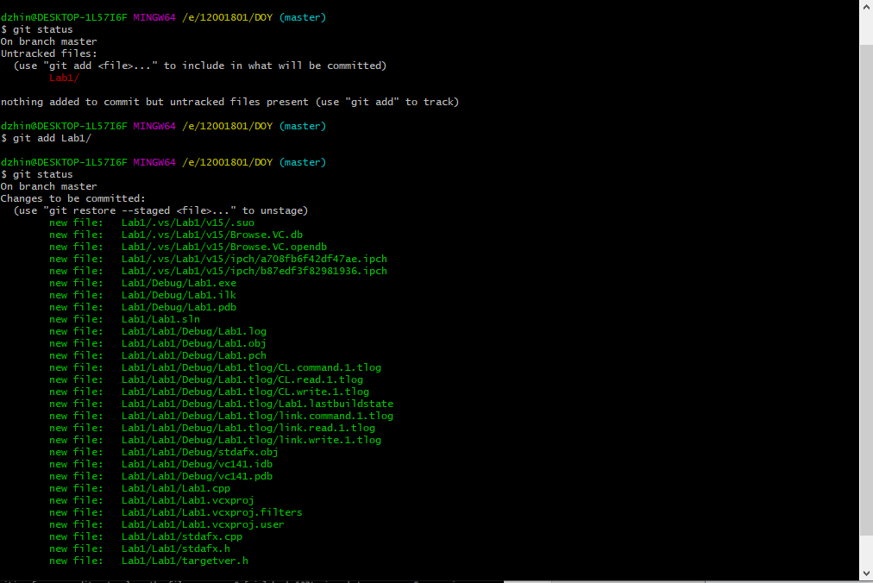

1. Сделан первый коммит.

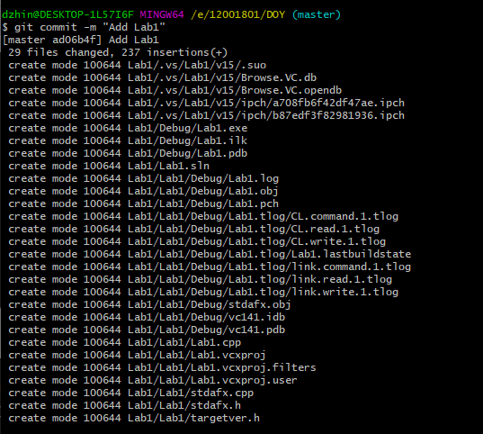

1. Лабораторная изменена и проиндексирована. Сделан второй коммит.

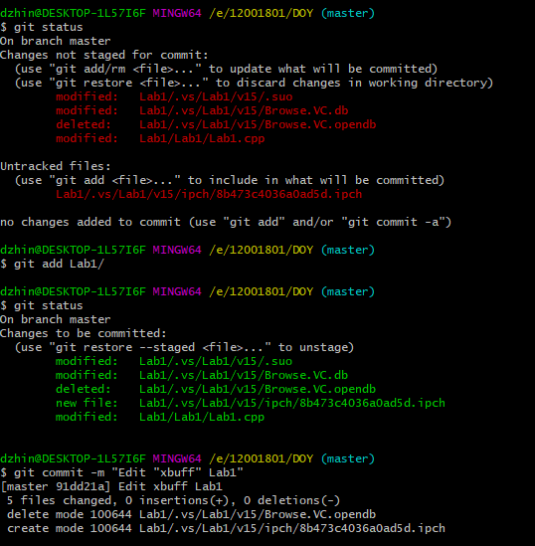

**Вывод:**

В ходе выполнения лабораторной работы научился делать первоначальную настройку git.